台州国瑞电气有限公司年产500套高低压输配电柜生产项目竣工环境保护
验收监测报告表（废水、废气专篇）
WZKR验字（2018）第 052号

建设单位：台州国瑞电气有限公司
编制单位：温州市康瑞检测有限公司

二〇一八年六月

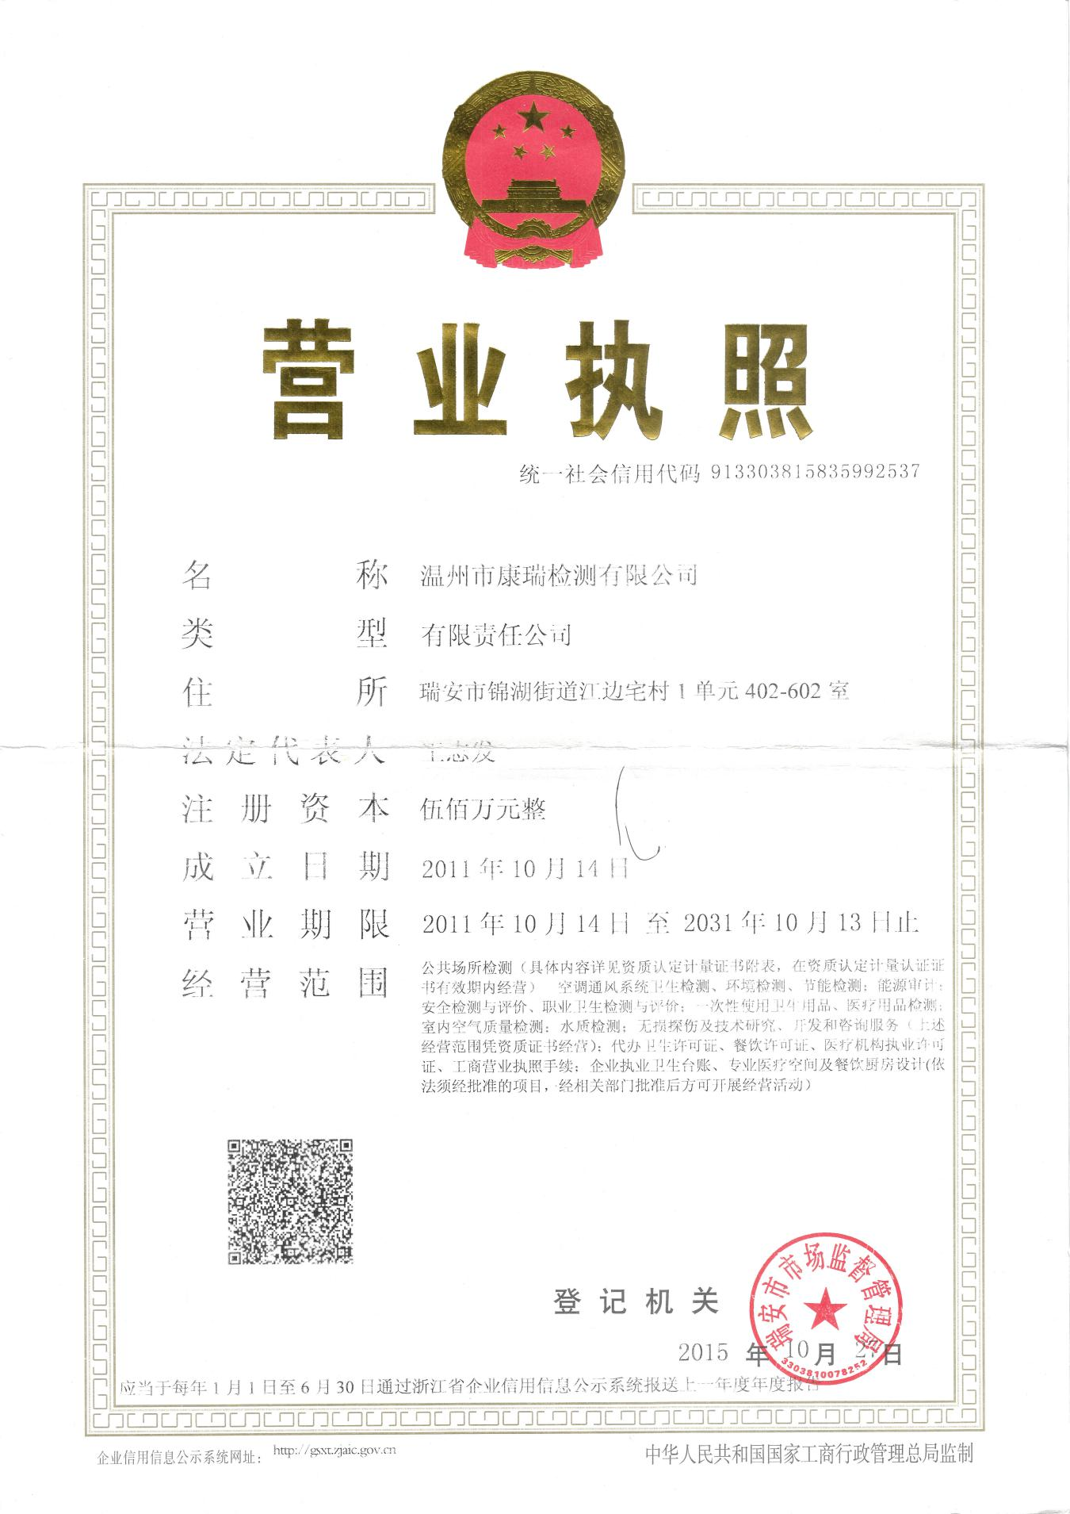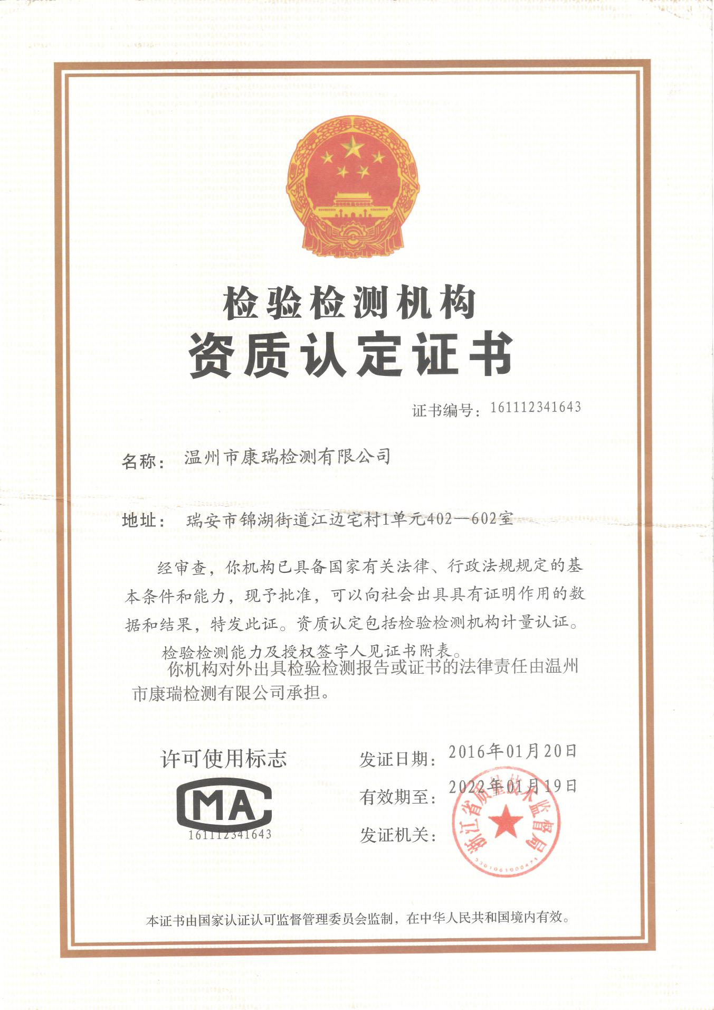

建设单位法人代表: （签字）
编制单位法人代表: （签字）
项 目 负 责 人:
填 表 人：

建设单位：台州国瑞电气有限公司
电话:13858605886
传真:/
邮编:317100
地址:三门县海润街道工业大道35、37号地块

编制单位：温州市康瑞检测有限公司
电话:0577-65161000
传真:0577-65100055
邮编: 325200
地址: 瑞安市锦湖街道江边宅108号

目录
前言 1
一、项目概况 2
二、项目建设情况 4
三、污染物的排放与防治措施 7
四、环境影响评价结论及环评批复要求 8
五、验收监测质量保证 11
六、验收监测内容 12
七、验收监测结果 14
八、验收监测结论 18

附件：
附件1、《关于台州国瑞电气有限公司年产500套高低压输配电柜生产项目环境影响报告表的批复》（三环建［2018］51号，2018年3月27日）；
附件2、营业执照；
附件3、生活污水排水管网证明；
附件4、车间平面布置图；
建设项目竣工环境保护“三同时”验收登记表

前 言

台州国瑞电气有限公司成立于2006年3月，公司租用三门县宇达长途客运有限公司位于三门县海润街道工业大道35、37号地块的现有厂区的工业用地合计662.69m²。公司拟投资1200万元，购置多工位母线机、台式钻床、折弯机、砂轮机、行车、电动工具等设备，进行高低压输配电柜的生产，形成年产500套高低压输配电柜的生产规模。
台州国瑞电气有限公司于2018年1月委托浙江省工业环保设计研究院有限公司编制《台州国瑞电气有限公司年产500套高低压输配电柜生产项目建设环境影响报告表》，并于2018年3月27日取得三门县环境保护局的《关于台州国瑞电气有限公司年产500套高低压输配电柜生产项目环境影响报告表的批复》（三环建[2018]51号）。根据“三同时”要求，该公司委托建立了环保处理设施，目前各环保设施运行基本稳定。
根据国家有关环保法律法规的要求，建设项目必须执行“三同时”制度，相应的环保设施须经验收合格后方可投入运行使用。受台州国瑞电气有限公司委托，我公司承担了该项目竣工环境保护验收监测工作。我公司在对现场进行了勘查、监测，并收集了有关资料的基础上编制了此验收监测报告。

一、项目概况
建设项目名称 |  | 台州国瑞电气有限公司年产500套高低压输配电柜生产项目
建设单位名称 |  | 台州国瑞电气有限公司
建设项目性质 |  | 新建
建设地点 |  | 三门县海润街道工业大道35、37号地块
主要产品名称 |  | 高低压输配电柜
设计生产能力 |  | 年产500套高低压输配电柜
实际生产能力 |  | 年产500套高低压输配电柜
建设项目环评时间 |  | 2018年01月 | 开工建设时间 | 2018年04月
调试时间 |  | 2018年06月 | 验收现场监测时间 | 2018年05月31日-06月1日
环评报告表  审批部门 |  | 三门县环境保护局 | 环评报告表  编制单位 | 浙江省工业环保设计研究院有限公司
环保设施设计单位 |  | / | 环保设施施工单位 | /
投资总概算 |  | 1200 | 环保投资总概算 | 14 | 比例 | 1.2%
实际总概算 |  | 1200 | 环保投资 | 10 | 比例 | 0.8%
验收监测依据 | 1.1《中华人民共和国环境保护法》（2015年1月）；  1.2《中华人民共和国大气污染防治法》（2016年1月）；  1.3《中华人民共和国水污染防治法》（2017年6月）；  1.4《中华人民共和国环境噪声污染防治法》（1997年3月）；  1.5《中华人民共和国固体废物污染环境防治法》（2015年4月）；  1.6中华人民共和国国务院令第682号《建设项目环境保护管理条例》，（2017年7月）；  1.7环境保护部 国环规环评〔2017〕4号《建设项目竣工环境保护验收暂行办法》；  1.8《建设项目竣工环境保护验收技术指南 污染影响类》（2018年5月16日）；  1.9浙江省人民政府令第364号《浙江省建设项目环境保护管理办法》（2018年1月22日）；  1.10浙江省环境监测中心《浙江省环境监测质量保证技术规定》；  1.11浙江 省环境保护局《关于进一步加强建设项目“三同时”管理工作的通知》（浙环发［2008］57号）；  1.12《台州国瑞电气有限公司年产500套高低压输配电柜生产项目环境影响报告表》（浙江省工业环保设计研究院有限公司，2018年1月）；  1.13《关于台州国瑞电气有限公司年产500套高低压输配电柜生产项目环境影响报告表的批复》（三环建［2018］51号，2018年3月27日）；
验收监测评价标准 | 1、废水  项目废水主要为职工的生活污水，生活污水经化粪池处理达到《污水综合排放标准》（GB8978-1996）三级标准后纳管排放，其中氨氮和总磷的入网标准参照执行《工业企业废水氮、磷污染物间接排放限值》（DB33/887-2013）。项目生活污水最终由三门县城市污水处理厂处理达到《台州市环境保护局关于台州市城镇污水处理厂出水指标及标准限值（试行）》中准Ⅳ类标准后排海。具体标准见表1-1。  表1-1 污水综合排放标准 单位：mg/L(pH除外)  注：括号外数值为水温>12℃时的控制指标，括号内数值为水温≤12℃时的控制指标。  *表示氨氮、总磷指标执行《工业企业废水氮、磷污染物间接排放限值》（DB33/887-2013）排放标准。  2、废气  项目废气颗粒物排放执行《大气污染物综合排放标准》(GB16297-1996)中“新污染源大气污染物排放限值”二级标准，有关污染物排放标准值见表1-2。  表1-2 废气排放标准  3、总量控制  根据环评批复要求，该项目污染物排放总量见表1-4。  表1-4 污染物排放总量 单位：t/a
  污染物 | pH | SS | BOD₅ | COD_{cr} | 动植物油类 | NH₃-N | 总磷
  三级标准 | 6~9 | ≤400 | ≤300 | ≤500 | ≤100 | ≤35* | ≤8.0*
  污染物 | 最高允许  排放浓度  （mg/m³） | 最高允许排放速率（kg/h） |  | 无组织排放监控浓度限值
  污染物 | 最高允许  排放浓度  （mg/m³） | 排气筒(m) | 二级标准 | 监控点 | 浓度（mg/m³）
  颗粒物 | 120 | 15 | 3.5 | 周界外浓度最高点 | 1.0
  名称 | 废水
  名称 | 废水量 | COD | 氨氮
  外排量 | 306 | 0.009 | 0.001

一、建设项目基本情况
项目实施地位于三门县海润街道工业大道35、3号地块7。项目东面为纸筒厂；南面为三门县公运车辆检测有限公司；西面为浙江绿尚建材有限公司；北面为台州晟世机械有限公司。本项目主要组成及建设情况见表2-1。

表2-1 项目主要组成及建设情况
工程类别 | 环评中建设内容 | 环评批复建设内容 | 实际建设内容
废水 | 严格落实雨污分流，项目建成后，生活污水中粪便废水经化粪池处理后接入三门县城市污水处理厂处理管网。 | 加强废水污染防治。项目废水经废水处理设施处理达《污水综合排放标准》（GB8978-1996）中三级标准，氨氮、总磷参照执行《工业企业废水氮、磷污染物间接排放限值》（DB33/887-2013）后纳入市政污水管网，经三门县城市污水处理厂处理达《台州市环境保护局关于台州市城镇污水处理厂出水指标及标准限值表（试行）》中准Ⅳ类标准后排放。 | 该项目实施清污分流、雨污分流。已建立化粪池，生活污水经化粪池预处理后纳入市政水管网，排往三门县城市污水处理厂处理。
废气 | 车间内部沉降后无组织排放。 | 加强废气污染防治。项目工艺废气主要为金属粉尘，排放执行《大气污染物排放标准》（GB16297-1996）中新污染源大气污染物排放限值二级标准。 | 该项目冲孔/钻孔工序产生的颗粒物在车间内部沉降后无组织排放。

项目周围无自然保护区、风景名胜及文物古迹，周围主要环境保护敏感目标见表2-2。
表2-2 主要环境保护敏感目标
名称 | 方位 | 保护内容 | 与本项目最近距离 | 备注
海景风情 | 西侧 | 大气 | 约830m | 居民居住区
下枫坑村 | 南侧 | 大气 | 约565m | 居民居住区
何家 | 西南侧 | 大气 | 约930m | 居民居住区
珠游溪 | 北侧 | 水环境 | 约495m | /

二、生产设施与设备
项目主要生产设备见表2-3。
表2-3 项目主要生产设备
序号 | 设备名称 | 单位 | 环评数量 | 现状数量 | 符合性 | 备注
1 | 多工位母线机 | 台 | 1 | 1 | 一致
2 | 台式钻床 | 台 | 1 | 1 | 一致
3 | 折弯机 | 套 | 1 | 1 | 一致
4 | 砂轮机 | 台 | 1 | 1 | 一致
5 | 行车 | 台 | 1 | 1 | 一致
6 | 电动工具 | 套 | 若干 | 若干 | 一致

项目主要原辅材料用量见表2-4。
表2-4 项目主要原辅材料一览表
序号 | 原辅材料名称 | 单位 | 环评数量 | 现状数量 | 符合性 | 备注
1 | 配电箱外壳 | 套/年 | 500 | 500 | 一致
2 | 高低压开关 | 套/年 | 500 | 500 | 一致
3 | 镀锌铜排 | 吨/年 | 25 | 25 | 一致
4 | 母线框 | 套/年 | 500 | 500 | 一致
5 | 绝缘子 | 套/年 | 500 | 500 | 一致
6 | 电流表 | 个/年 | 510 | 510 | 一致
7 | 按钮 | 个/年 | 2000 | 2000 | 一致
8 | 指示灯 | 个/年 | 2000 | 2000 | 一致
9 | 接地线 | 米/年 | 2.0 | 2.0 | 一致
10 | 铜芯线 | 米/年 | 5.5 | 5.5 | 一致
11 | 标准件 | t/年 | 0.2 | 0.2 | 一致

- 水平衡
用水量350t/a
生活用水350t/a
生活污水280t/a

配电箱外壳
高低压开关
绝缘子
电流表
按钮
指示灯等配件
标准件
- 项目工艺流程
装配至固定孔眼

上下连接
铜芯线
颗粒物
镀锌铜排
剪切
折弯
装配固定
冲孔/钻孔
废导线
边角料
边角料
产品检验

高低压配电柜

工艺流程说明：
项目高低压配电柜的生产工艺流程基本一致，主要为配件的装配过程；其中镀锌铜排在装配前需要进行剪切、折弯和冲孔、钻孔等操作至合适的规格后和其他零配件如按钮、指示灯、电流表、高低压开关等一同装配至具有支撑架的配电箱外壳上，装配过程使用标准件及铜芯线。剪切、折弯和冲孔等采用母线机操作，钻孔等采用钻床加工，装配过程采用工具手工装配。剪切单元采用通用的双刀式剪切，剪口平整，无毛刺，冲孔单元采用模具配合一定的压力进行冲孔。生产过程中产生的边角料以及导线等充分综合利用，不能利用的作为固废收集储存，钻孔过程有颗粒物产生。高低压配电柜装配完成后通电检验合格后即为成品。

三、污染物的排放与防治措施
1、废水
本项目废水仅为生活污水。生活污水经化粪池预处理达到纳管标准后接入市政污水管网，最后经三门县城市污水处理厂处理。

2、废气
（1）冲孔/钻孔废气
冲孔/钻孔废气工序产生的颗粒物在车间内部沉降后以无组织形式排放。

四、环境影响评价结论及环评批复要求
一、环评主要结论
1、水环境影响分析结论
项目建成后，产生废水合计306t/a（1.02t/d），其中粪便废水经化粪池处理，废水处理后接入三门县城市污水处理厂处理管网，COD纳管排放浓度为300mg/L，最终排放量为0.0092t/a，排放废水能满足进管要求（≤500mg/L）。因此项目产生的废水对周围水环境基本无影响。
2、大气环境影响分析
根据估算模式计算结果，项目无组织排放粉尘的最大落地浓度占标率小于10%，对周边环境空气影响较小。
大气环境防护距离：经计算，本项目无需设置大气环境防护距离。
项目生产车间需设置50m的卫生防护距离。根据周围环境概况，项目卫生防护距离范围内无现状敏感点分布，因此符合卫生防护距离要求。
3、总结论
台州国瑞电气有限公司年产500套高低压输配电柜生产项目所在地位于三门县海润街道工业大道35、37号地块三门县宇达长途客运有限公司现有厂区内，项目的建设符合环境功能区划要求，污染物排放符合国家及省污染物排放相应标准；项目建成后，可以维持所在地环境功能区划确定的环境质量等级不变；同时，项目选址符合三门经济开发区规划以及三门工业园区总体规划环评跟踪评价的要求；项目环境功能区为中心城区优化准入去（1022-Ⅴ-0-1），且项目不属于负面清单中禁止发展的三类工业项目，符合三门县环境功能区划要求；建设单位在建设经营过程中须严格执行“三同时”要求，认真执行环评提出的各项环保措施，加强环保管理，从环保角度看，项目的建设是可行的。
二、环评批复（三环建［2018］51号）
台州国瑞电气有限公司：
你单位报送的由浙江省工业环保设计研究院有限公司编制的《台州国瑞电气有限公司年产500套高低压输配电柜生产项目环境影报告表》、环评文件报批申请及相关资料收悉。经审查并依法进行了公示，现根据《中华人民共和国环境影响评价法》、《浙江省建设项目环境保护管理办法》等法律法规，经研究，批复如下：
- 企业建设项目基本情况。台州国瑞电气有限公司拟建项目位于三门县海润街道，租用三门县宇达长途客运有限公司现有空置厂房，租赁面积662.9平方米，投资1200万元，进行高低压输配电柜的生产。
- 建设项目审批主要意见。根据环境影响报告表的评价结论，本项目符合“三线一单”控制要求，原则同意该项目环境影响报告表所列的建设项目性质、规模、工艺、地点和拟采取的环境保护措施。若建设项目发生重大变化或者本环境影响评价文件自批准之日起超过五年方开工建设的，须报我局重新报批或审核。
- 严把污染排放总量指标。项目实施后，项目废水主要是生活污水，废水总排量306吨/年，总量控制指标：CODcr0.009吨/年，NH₃-N0.001吨/年，粉尘0.003吨/年。
- 严格执行污染防治措施。着重做好以下防治工作：
- 加强废水污染防治。项目废水经废水处理设施处理达《污水综合排放标准》（GB8978-1996）中三级标准，氨氮、总磷参照执行《工业企业废水氮、磷污染物间接排放限值》（DB33/887-2013）后纳入市政污水管网，经三门县城市污水处理厂处理达《台州市环境保护局关于台州市城镇污水处理厂出水指标及标准限值表（试行）》中准Ⅳ类标准后排放。
- 加强废气污染防治。项目工艺废气主要为金属粉尘，排放执行《大气污染物排放标准》（GB16297-1996）中新污染源大气污染物排放限值二级标准。
- 加强固废污染防治。一般工业固体废物执行《一般工业固体废物贮存、处置场污染控制标准》（GB18599-2001）以及《关于发布<一般工业固体废物贮存、处置场污染控制标准>（GB18599-2001）等3项国家污染物控制标准修改单的公告》（公告2013年第36号，2013.06.8）
- 加强噪声污染防治。积极选用低噪设备，对高噪声设备应采取有效措施降噪，做好设备维护保养工作，降低噪声对厂界的影响，确保厂界噪声符合《工业企业厂界环境噪声排放标准》（GB12348-2008）中的3类标准。
- 做好环境风险防范措施。结合公司实际强化环境风险管理，有针对性地制定事故应急防范措施，加强日常性的监督管理、采样监测、设施维护等工作，确保安全生产。
- 严格执行环保“三同时”。项目需配套建设的环境保护设施与主体工程同时设计、同时施工、同时投产使用。项目竣工后，建设单位应按规定开展环境保护验收。经验收合格后，项目方可正式投入生产。
请环境监察大队负责建设项目环境保护“三同时”监督管理工作。

五、验收监测质量保证及质量控制
一、验收监测方法
本项目监测分析方法见表5-1。
表5-1 监测分析方法一览表
序号 | 项目 | 分析方法 | 方法依据 | 仪器设备 | 检出限
废气
1 | 总悬浮颗粒物 | 重量法 | GB/T16157-1996 | 电子天平  WZKR-SB-2012-028 | 20mg/m³
 |  |  |  |  | /
废水
2 | pH值 | 玻璃电极法 | GB/T6920-1986 | 数显式酸度计  WZKR-SB-2014-080 | 0.1
3 | 悬浮物 | 重量法 | GB/T11903-1989 | 电子天平  WZKR-SB-2012-028 | /
4 | 氨氮 | 纳氏试剂光度法 | HJ 535-2009 | 紫外可见分光光度计  WZKR-SB-2012-016 | 0.025mg/L
5 | 总磷 | 钼酸铵分光光度法 | GB/T11893-1989 | 紫外可见分光光度计  WZKR-SB-2012-016 | 0.01mg/L
6 | 化学  需氧量 | 重铬酸钾法 | HJ 828-2017 | 滴定管 | 16mg/L
7 | 五日生化需氧量 | 稀释与接种法 | HJ 505-2009 | 微电脑生化培养箱  WZKR-SB-2014-085  实验室溶解氧分析仪  WZKR-SB-2014-087 | 0.5mg/L
8 | 动植物油类 | 红外光度法 | HJ 637-2012 | 红外分光测油仪  WZKR-SB-2015-194 | 0.04mg/L
二、质量控制和质量保证
为了确保监测数据具有代表性、可靠性、准确性，在本次验收监测中对监测全过程包括布点、采样、实验室分析、数据处理等各环节进行严格的质量控制。具体要求如下：
1、合理布设监测点位，保证各监测点位布设的科学性和可比性；
2、由厂方提供验收监测期间的工况条件，验收监测工况负荷达到额定负荷的 75%以上。
3、现场采样、分析人员经技术培训，持证上岗后方可工作。
4、本次监测所用仪器、量器均为计量部门鉴定认证和分析人员校准合格的。
5、监测分析方法采用国家颁布的标准（或推荐）分析方法。
6、所有监测数据、记录必须经监测分析人员、审核人员和授权签字人三级审核， 经过校对、校核，最后由授权签字人签字。

（1）气体监测分析
监测时使用经计量部门检定、并在有效使用期内的检测设备，在采样前均进行了漏气检验，对采样器流量计进行了校核，在测试时保证其采样流量。
（2）废水监测分析
废水样品的采集、运输、保存和监测按照国家环境保护总局《地表水和污水监测技术规范》（HJ/T 91-2002）的技术要求进行。根据规范要求，在采样过程中采集不少于 10%的平行样。部分分析项目质控结果与评价见表5-2。

表5-2 部分分析项目质控结果与评价
监测  项目 | 样品  总数 | 平行样数量 | 平行样% | 测定值1（mg/L） | 测定值2（mg/L） | 相对偏差% | 允许  偏差% | 结论
氨氮 | 7 | 1 | 14.3 | 5.22 | 4.87 | 3.47 | ≤10 | 符合
CODcr | 7 | 1 | 14.3 | 126 | 118 | 3.28 | ≤20 | 符合
BOD₅ | 7 | 1 | 14.3 | 41.7 | 45.2 | 4.03 | ≤20 | 符合

六、验收监测内容
该项目验收监测内容分为废水、废气监测。
1、废水
根据监测目的和废水处理流程，本次监测共设置1个采样点位，具体监测内容见表6-1。
表6-1 废水监测内容表
序号 | 测点位置 | 分析项目 | 监测频次
1 | 废水排放口 | pH、SS、氨氮、总磷、  COD、BOD₅、动植物油类 | 每天3次，连续2天

2、废气
从工艺流程及物料消耗中可以看出该公司主要废气污染因子为冲孔/钻孔工序产生的颗粒物以无组织形式排放。根据该厂的生产情况及厂区布置，在该厂厂界设置四个监控点。具体监测项目及频次具体内容见表6-2。

表6-2 无组织废气监测内容表
监测项目 | 监测频次
TSP | 每天3次，连续2天

七、验收监测结果
一、验收工况
监测期间，该公司各生产设备、环保设施正常运行，生产工况详见表7-1。
表7-1 监测期间产品工况表
产品名称 | 时间 | 实际产量 | 平均产量 | 设计产量 | 生产  负荷
高低压输配电柜 | 05月31日 | 8套/7天 | 9套/7天 | 11套/7天 | 72.7%
高低压输配电柜 | 06月01日 | 10套/7天 | 9套/7天 | 11套/7天 | 90.9%
由上表可知，根据现场调查及企业提供资料，监测期间该公司产品的生产负荷满足测试要求。

二、验收监测结果及评价
1、废水
废水监测结果见表7-2。
表7-2 废水监测结果 单位：mg/L（除pH外）
测试项目  监测点位 |  |  | pH值 | SS | 氨氮 | 总磷 | COD | BOD₅ | 动植物油类
废水  排放口 | 2018.  05.31 | 1 | 7.76 | 14 | 5.21 | 0.22 | 130 | 42.9 | 0.05
废水  排放口 | 2018.  05.31 | 2 | 7.84 | 15 | 5.24 | 0.22 | 126 | 41.2 | 0.05
废水  排放口 | 2018.  05.31 | 3 | 7.79 | 14 | 5.21 | 0.21 | 124 | 40.9 | 0.08
废水  排放口 | 均值 |  | / | 14 | 5.22 | 0.22 | 126 | 41.7 | 0.06
废水  排放口 | 2018.  06.01 | 1 | 7.90 | 16 | 5.22 | 0.25 | 126 | 41.6 | 0.04
废水  排放口 | 2018.  06.01 | 2 | 7.81 | 15 | 5.21 | 0.24 | 128 | 42.2 | 0.04
废水  排放口 | 2018.  06.01 | 3 | 7.79 | 16 | 5.21 | 0.25 | 122 | 40.3 | 0.05
废水  排放口 | 均值 |  | / | 16 | 5.21 | 0.25 | 124 | 41.4 | 0.04
标准限值 |  |  | 6～9 | 400 | 35 | 8 | 500 | 300 | 100
达标情况 |  |  | 合格 | 合格 | 合格 | 合格 | 合格 | 合格 | 合格

1.1废水结果评述
监测两周期该公司总排放口出水废水中pH范围分别为7.76-7.84,7.70-7.81，悬浮物的浓度均值分别为14mg/L、16mg/L，氨氮的浓度均值分别为5.22mg/L、5.21mg/L，总磷的浓度均值分别为0.22mg/L、0.25mg/L，化学需氧量的浓度均值分别为126mg/L、124mg/L，五日生化需氧量的浓度均值分别为41.7mg/L、41.4mg/L，动植物油类的浓度均值分别为0.06mg/L、0.04mg/L。该废水排放口出水废水中两周期的pH、悬浮物、化学需氧量、五日生化需氧量、动植物油类排放浓度均符合《污水综合排放标准》（GB8978-1996）中三级标准。氨氮、总磷排放浓度均符合《工业企业氮、磷污染物间接排放限值》（DB33/887-2013）要求。

1.2排放总量情况
根据现场监测和调查，该项目实施后全厂年用水350吨/年，转污系数按0.8计，废水排放量约280吨/年，排放浓度以《台州市环境保护局关于台州市城镇污水处理厂出水指标及标准限值表（试行）》中准Ⅳ类标准计算，化学需氧量的外排量为0.008吨/年；氨氮的外排量为0.0004吨/年。该公司废水年排放量、化学需氧量、氨氮的外排量均在项目环评批复中污染物总量控制目标内（废水排放量为306吨/年，化学需氧量外排量为0.009吨/年，氨氮外排量为0.001吨/年）。

2、废气
2.1废气监测结果
厂界无组织废气监测结果见表7-3。

表7-3厂界无组织废气监测结果
测试项目 |  | TSP（mg/m³）
南侧厂界1# | 2018.05.31-1 | 0.16
南侧厂界1# | 2018.05.31-2 | 0.16
南侧厂界1# | 2018.05.31-3 | 0.19
南侧厂界1# | 2018.06.01-1 | 0.16
南侧厂界1# | 2018.06.01-2 | 0.16
南侧厂界1# | 2018.06.01-3 | 0.19
西侧厂界2# | 2018.05.31-1 | 0.21
西侧厂界2# | 2018.05.31-2 | 0.18
西侧厂界2# | 2018.05.31-3 | 0.16
西侧厂界2# | 2018.06.01-1 | 0.22
西侧厂界2# | 2018.06.01-2 | 0.19
西侧厂界2# | 2018.06.01-3 | 0.16
北侧厂界3# | 2018.05.31-1 | 0.19
北侧厂界3# | 2018.05.31-2 | 0.19
北侧厂界3# | 2018.05.31-3 | 0.14
北侧厂界3# | 2018.06.01-1 | 0.16
北侧厂界3# | 2018.06.01-2 | 0.18
北侧厂界3# | 2018.06.01-3 | 0.16
东侧厂界4# | 2018.05.31-1 | 0.16
东侧厂界4# | 2018.05.31-2 | 0.22
东侧厂界4# | 2018.05.31-3 | 0.14
东侧厂界4# | 2018.06.01-1 | 0.16
东侧厂界4# | 2018.06.01-2 | 0.21
东侧厂界4# | 2018.06.01-3 | 0.13
最大值 |  | 0.22
标准限值 |  | 1.0

2.2废气结果评述
2.2.1厂界无组织废气排放情况
在厂界布设4个废气无组织排放测点，4个测点均视为监控点，从两天的监测结果看，TSP浓度最高值及东、南、西、北厂界最高值均符合《大气污染物综合排放标准》（GB16297-1996）中“新污染源大气污染物排放限值”二级标准。

八、验收监测结论
一、结论
1、验收工况
监测期间，该公司产品的生产负荷及环保设施均在正常运行，产品的生产负荷达到验收监测工况大于等于75%的要求。
2、废气验收监测
厂界废气无组织排放情况
在厂界布设4个废气无组织排放测点，4个测点均视为监控点，从两天的监测结果看，TSP的浓度最高值及东、南、西、北厂界最高值均符合《大气污染物综合排放标准》（GB16297-1996）中“新污染源大气污染物排放限值”二级标准
3、废水验收监测结论
（1）废水排放口达标情况
废水排放口出水废水中两周期的pH、悬浮物、化学需氧量、五日生化需氧量、动植物油类排放浓度均符合《污水综合排放标准》（GB8978-1996）中三级标准。氨氮、总磷排放浓度均符合《工业企业氮、磷污染物间接排放限值》（DB33/887-2013）要求。
（2）主要污染物排放总量情况
根据现场监测和调查，该项目实施后全厂年用水350吨/年，转污系数按0.8计，废水排放量约280吨/年，排放浓度以《台州市环境保护局关于台州市城镇污水处理厂出水指标及标准限值表（试行）》中准Ⅳ类标准计算，化学需氧量的外排量为0.008吨/年；氨氮的外排量为0.0004吨/年。该公司废水年排放量、化学需氧量、氨氮的外排量均在项目环评批复中污染物总量控制目标内（废水排放量为306吨/年，化学需氧量外排量为0.009吨/年，氨氮外排量为0.001吨/年）。
4、总结论
台州国瑞电气有限公司在项目建设的同时，针对生产过程中产生的废水、废气、固废建设了相应的环保设施。该项目产生的废气、废水、噪声排放达到国家相应排放标准，污染物排放量控制在环评污染物总量控制目标内。我公司认为台州国瑞电气有限公司符合建设项目竣工环保设施验收条件，建议通过验收。
6、建议与措施
（1）企业须进一步加强对现场的管理，特别是对环保设施、车间的管理，建立巡查制度，做好台账纪录，发现问题及时解决，确保污染物稳定达标排放；
（2）充分落实该项目环评及批复要求，严防环境污染事故发生，确保企业长效稳定发展；
（3）加强环保宣传，加强环保人员的责任心，建立长效的管理制度，重视环境保护，健全环保制度，加强职工污染事故方面的学习和培训，并组织进行污染事故方面的演练。

附件1
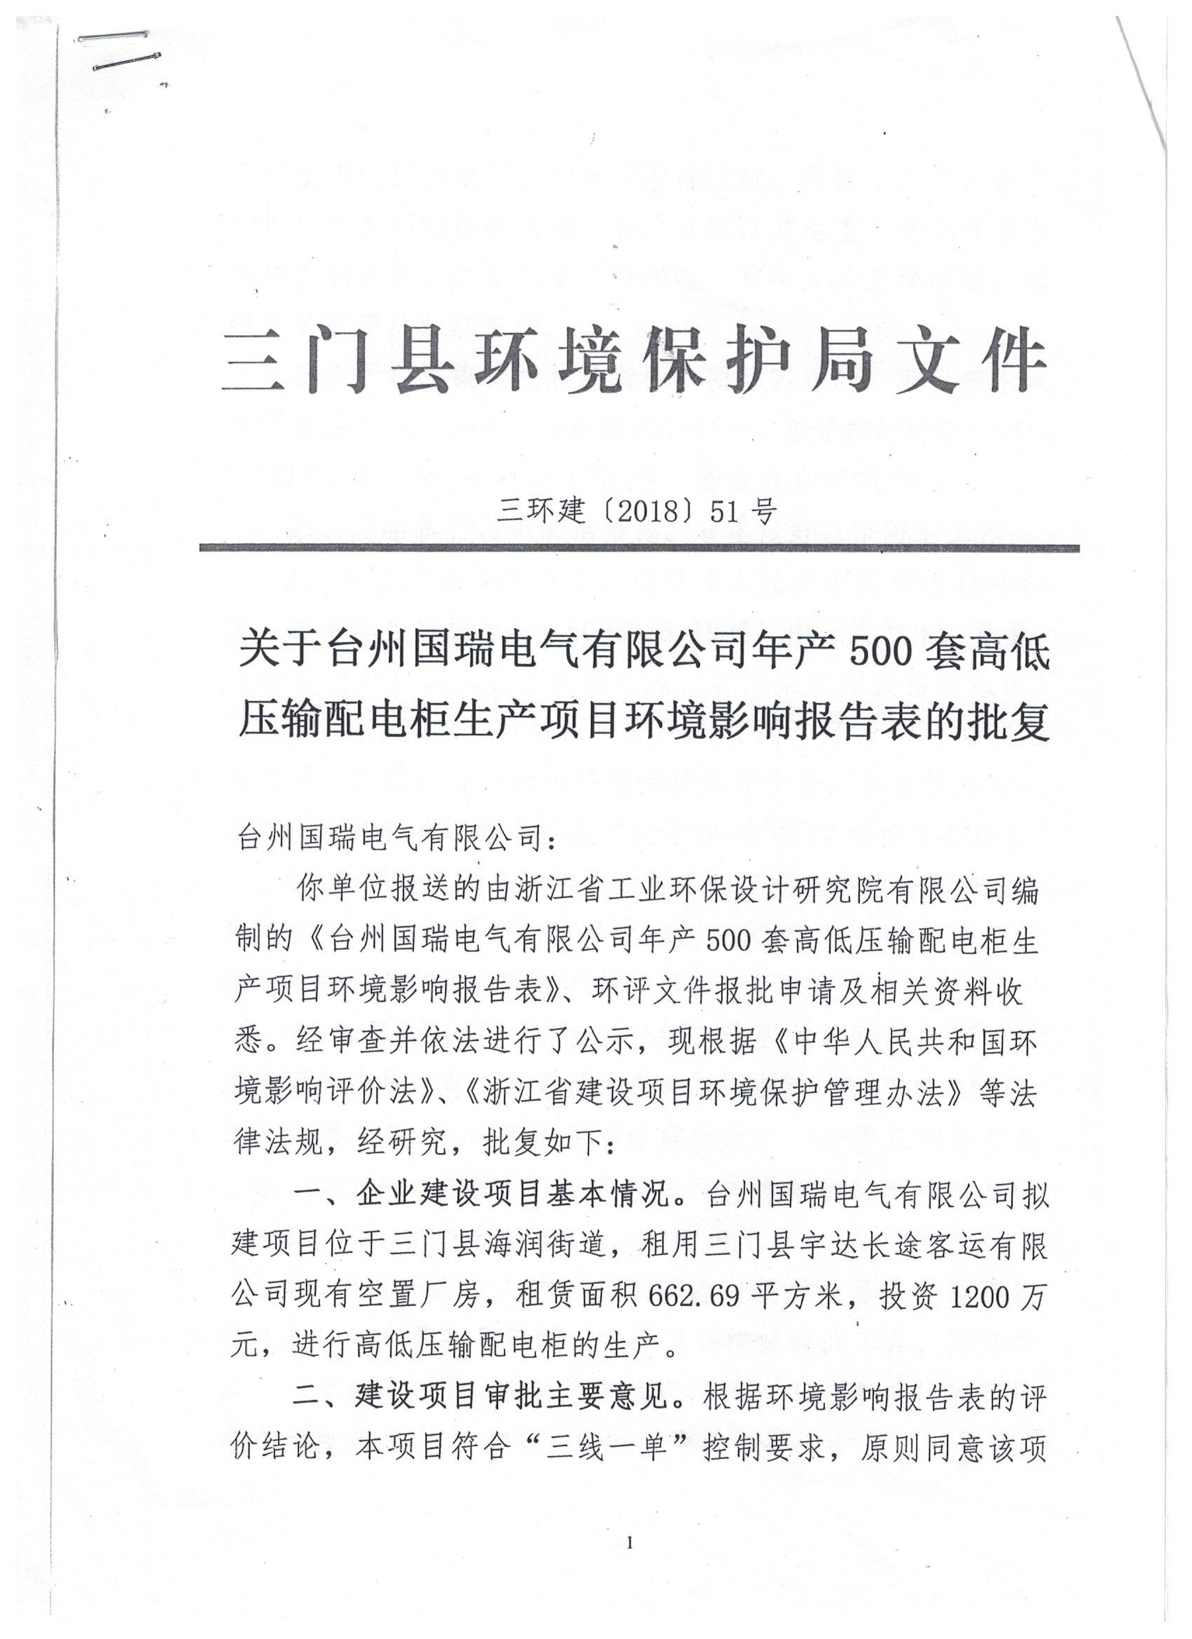

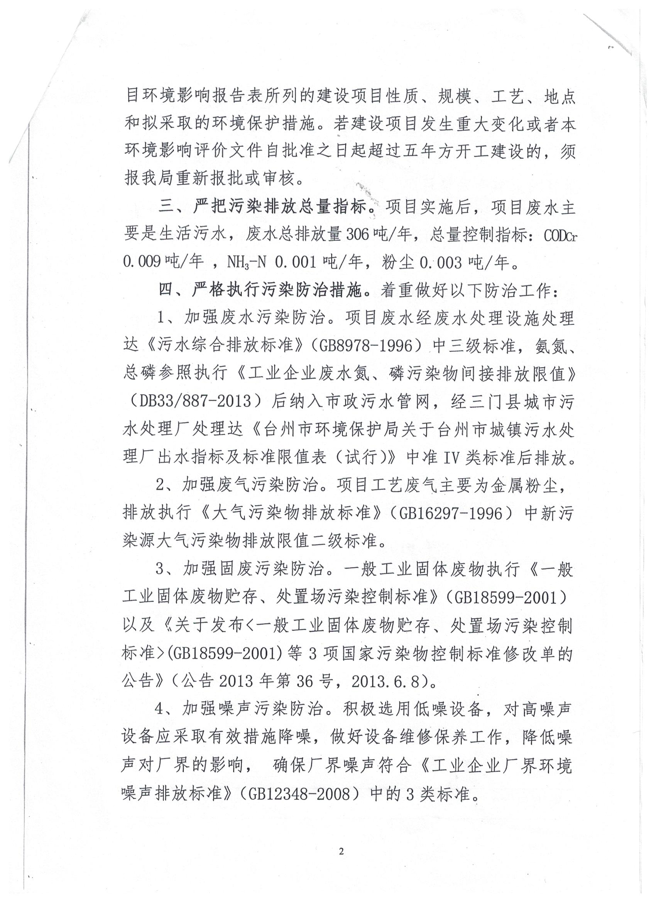

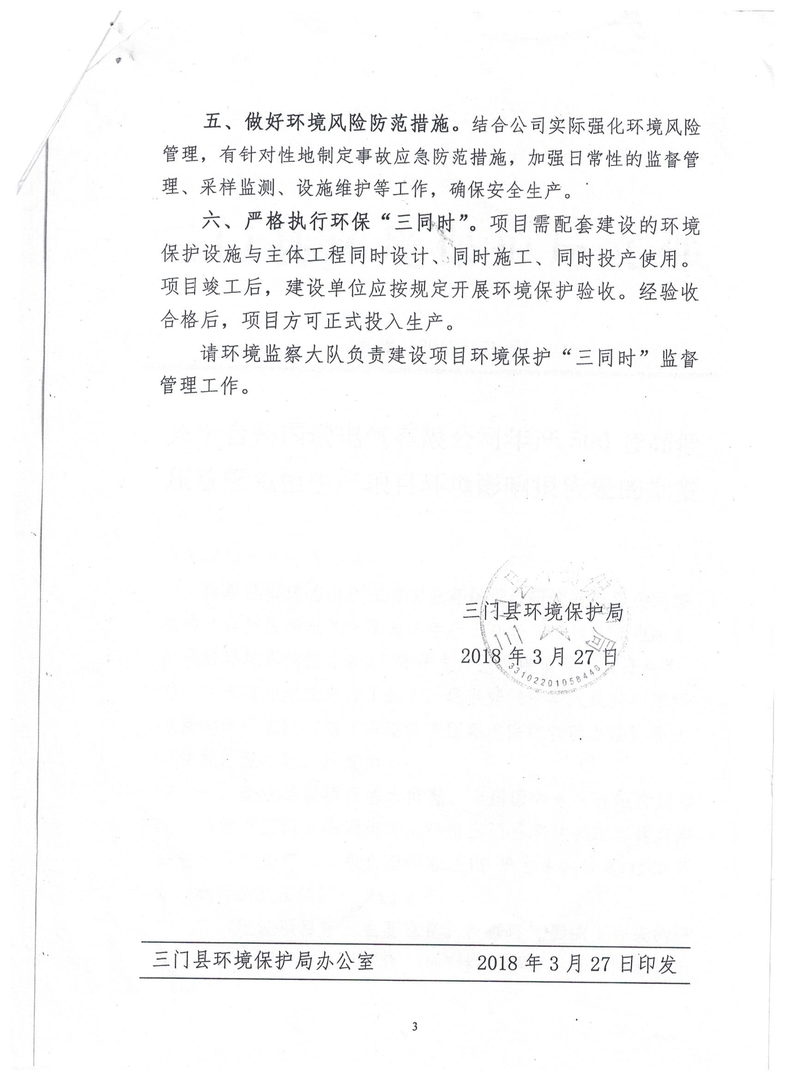

附件2
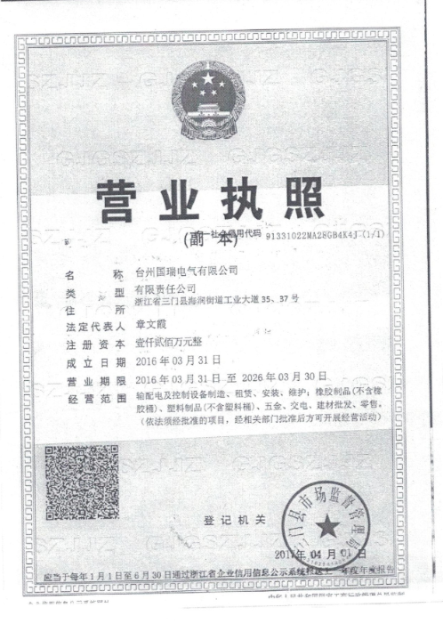
附件3
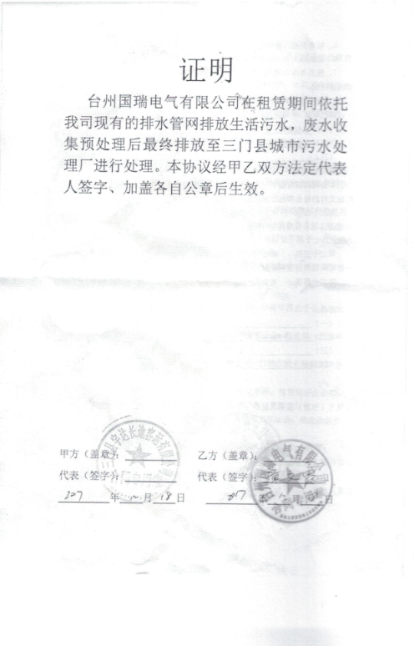

附件4
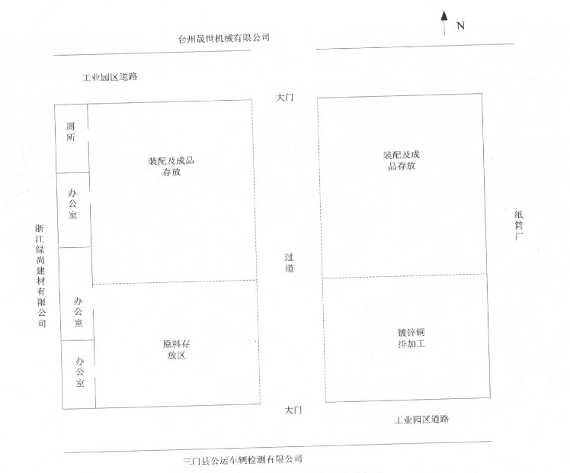

建设项目竣工环境保护“三同时”验收登记表

填表单位（盖章）： 填表人（签字）： 项目经办人（签字）：
建设项目 | 项目名称 |  |  | 年产500套高低压输配电柜生产项目 |  |  |  |  |  | 项目代码 |  |  | 建设地点 | 三门县海润街道工业大道35、37号地块
建设项目 | 行业类别（分类管理名录） |  |  | C3829 其他输配电及控制设备制造 |  |  |  |  |  | 建设性质 |  | √□新建 □ 改扩建 □技术改造 |  | 项目厂区中心经度/纬度 |  | 东经E121°43′13.2″  北纬N29°10′24.5″
建设项目 | 设计生产能力 |  |  | 年产500套高低压输配电柜 |  |  |  |  |  | 实际生产能力 |  | 年产500套高低压输配电柜 | 环评单位 | 浙江省工业环保设计研究院有限公司
建设项目 | 环评文件审批机关 |  |  | 三门县环境保护局 |  |  |  |  |  | 审批文号 |  | 三环建[2018]51号 | 环评文件类型 | 报告表
建设项目 | 开工日期 |  |  | 2018年4月 |  |  |  |  |  | 竣工日期 |  | 2018年6月 | 排污许可证申领时间 | /
建设项目 | 环保设施设计单位 |  |  | / |  |  |  |  |  | 环保设施施工单位 |  | / | 本工程排污许可证编号
建设项目 | 验收单位 |  |  | 台州国瑞电气有限公司 |  |  |  |  |  | 环保设施监测单位 |  | 温州市康瑞检测有限公司 | 验收监测时工况 | 81.8%
建设项目 | 投资总概算（万元） |  |  | 1200 |  |  |  |  |  | 环保投资总概算（万元） |  | 14 | 所占比例（%） | 1.2
建设项目 | 实际总投资 |  |  | 1200 |  |  |  |  |  | 实际环保投资（万元） |  | 10 | 所占比例（%） | 0.8
建设项目 | 废水治理（万元） |  |  | 5 | 废气治理（万元） | 2 | 噪声治理（万元） |  |  | 固体废物治理（万元） |  | 2 | 绿化及生态（万元） |  | 其他（万元）
建设项目 | 新增废水处理设施能力 |  |  |  |  |  |  |  |  | 新增废气处理设施能力 |  |  | 年平均工作时 | 2400h
运营单位 |  |  |  | 台州国瑞电气有限公司 |  |  |  | 运营单位社会统一信用代码（或组织机构代码） |  |  |  | 91331022MA28GB4K4J | 验收时间 | 2018年06月27日
污染  物排  放达  标与  总量  控制（工  业建  设项  目详填） |  | 污染物 |  | 原有排  放量(1) | 本期工程实际排放浓度(2) | 本期工程允许排放浓度(3) | 本期工程产生量(4) | 本期工程自身削减量(5) |  | 本期工程实际排放量(6) | 本期工程核定排放总量(7) | 本期工程“以新带老”削减量(8) | 全厂实际排放总量(9) | 全厂核定排放总量(10) | 区域平衡替代削减量(11) |  | 排放增减量(12)
 |  | 废水 |  |  |  |  |  |  |  |  |  |  | 0.028 | 0.0306
 |  | 化学需氧量 |  |  |  |  |  |  |  |  |  |  | 0.008 | 0.009
 |  | 氨氮 |  |  |  |  |  |  |  |  |  |  | 0.0004 | 0.001
 |  | 与项目有关的其他特征污染物
注：1、排放增减量：（+）表示增加，（-）表示减少。2、(12)=(6)-(8)-(11)，（9）= (4)-(5)-(8)- (11) +（1）。3、计量单位：废水排放量--万吨/年；废气排放量—万标立方米/年；工业固体废物排放量—万吨/年；水污染物排放浓度—毫克/升

